**Лабораторна робота 8**

**Перетворення об’єкта на векторну ілюстрацію за допомогою “Швидкого трасування” та вручну**

**Завдання:** Перетворити растрове зображення на векторне за допомогою команди “Швидке трасування” та вручну. Результати порівняти

**Теоретичні відомості**

Якщо потрібно створити новий малюнок на основі наявної ілюстрації, можна виконати її трасування. Наприклад, можна створити графік на основі ескізу, виконаного олівцем на папері, чи на основі растрового зображення, збереженого в іншій графічній програмі. Для цього треба перенести графік в Illustrator та виконати його трасування.

Найлегше виконати трасування графічного документа, відкривши чи помістивши файл в Illustrator та виконавши автоматичне трасування за допомогою команди «Швидке трасування». При цьому можливе керування рівнем деталізації та ходом трасування. Одержавши задовільні результати трасування, можна перетворити трасування у векторні контури чи об’єкт «Швидка заливка».

**1. Автоматичне трасування ілюстрації за допомогою швидкого трасування**

1. Відкрийте чи помістіть файл, який слід використовувати в якості початкового зображення для трасування.
2. Виділивши вихідне зображення, виконайте одну з наступних дій:
   * Щоб виконати трасування зображення із застосуванням якогось стилю трасування, оберіть «Стилі трасування» та натисніть кнопку «Параметри» на панелі керування й виберіть стиль.
   * Щоб виконати трасування зображення із застосуванням стандартних параметрів трасування, клацніть «Швидке трасування» на панелі керування або виберіть «Об’єкт» > «Швидке трасування» > «Виконати».
   * Щоб перед трасуванням зображення визначити параметри трасування, натисніть кнопку «Стилі та параметри трасування» на панелі керування й виберіть «Параметри трасування». Є інший спосіб: виберіть команду «Об’єкт» > «Швидке трасування» > «Параметри трасування». Задайте параметри трасування та натисніть кнопку «Трасування».
3. (За потребою) Налаштуйте результати трасування.
4. (За потребою) Перетворіть трасування на контури чи на об’єкт «Швидка заливка».

У Adobe Illustrator CS6 з'явився новий пресет «Силуети», який дозволяє швидко створити векторний силует.

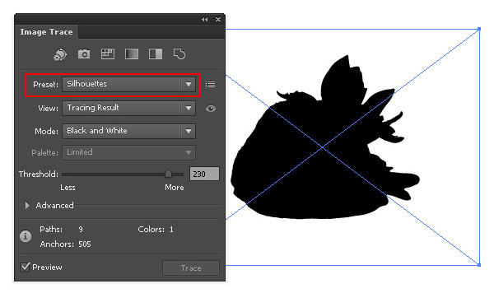

Після застосування команди Розібрати (Expand) ми отримаємо векторний об'єкт з оптимальною кількістю опорних точок.

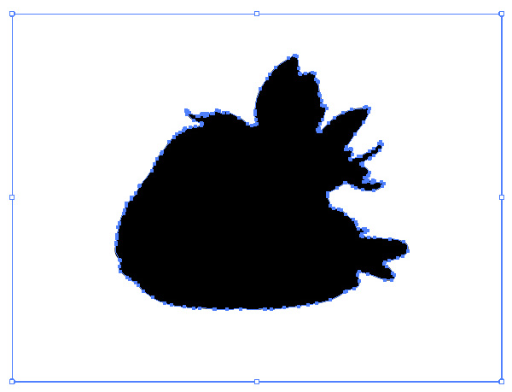

В Adobe Illustrator з'явилася нова функція, яка дозволяє миттєво побачити вихідне зображення. Натисніть і тримайте «око» біля опції Перегляд.

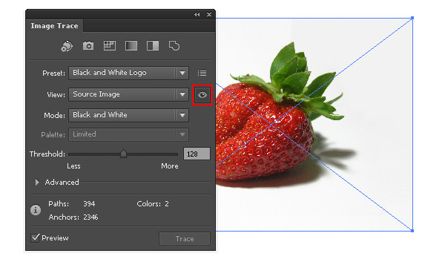

Параметр Максимальне число кольорів задає кількість кольорів, з яких буде складатися кінцеве зображення. В Adobe Illustrator CS5 максимальну кількість кольорів можна задати числом, а в Adobe Illustrator CS6 - у відсотках з високою точністю.

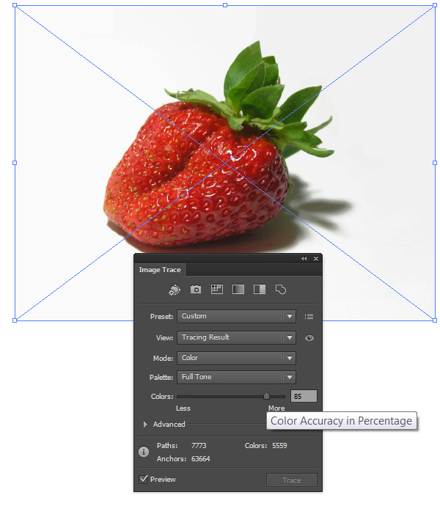

Розкривши в палітрі Трасування вкладку Додатково можна задати додаткові налаштування. Метод стикування контурів (Abutting) створює вирізані контури. Контури об'єктів стикуються.

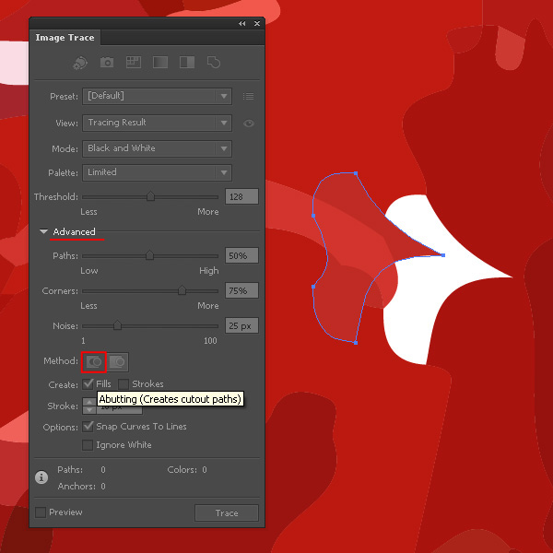

**Параметри трасування**

Параметри трасування у палітрі - Трасування Зображень (Вікно> Трасування).

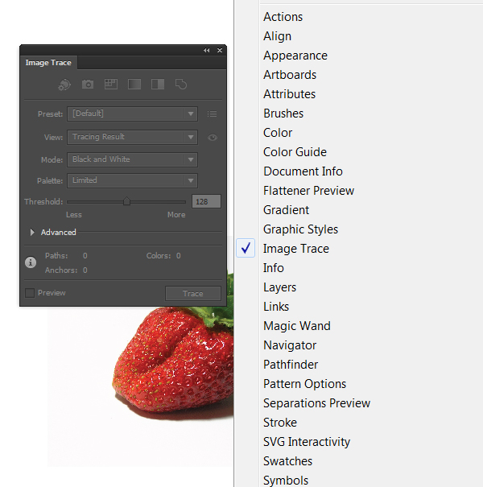

**Стиль -** Визначення стилю трасування.

**Режим -** Вказує колірний режим для результатів трасування.

**Поріг -** Вказує значення для утворення чорно-білого результату трасування з вихідного зображення. Усі пікселі, світліші від порогового значення, перетворюються на білі, а темніші від нього – на чорні. (Цей варіант можливий, лише коли Режим встановлений у стан «Чорно-білий».)

**Палітра -** Вказує палітру для утворення трасування у кольорі чи в шкали сірого з вихідного зображення. (Цей варіант можливий, лише коли Режим встановлений у стан «Кольоровий» чи «Шкала сірого».)

Щоб Illustrator зміг визначити кольори у трасуванні, виділіть режим «Автоматичний». Щоб застосовувати для трасування власну палітру, виділіть назву бібліотеки зразків. (Щоб бібліотека зразків з’явилася в меню «Палітра», вона має бути відкрита.)

**Макс. кількість кольорів -** Вказує максимальну кількість кольорів, які застосовуються в кольоровому результаті чи в результаті, представленому в шкалі сірого. (Цей варіант можливий, лише коли Режим встановлений у стан «Кольоровий» чи «Шкала сірого», а панель встановлена в автоматичний режим.)

**Виведення у зразки -** Створення нового зразка на панелі «Зразки» для кожного кольору, одержаного в результаті трасування.

**Розмиття -** Розмиття оригінального зображення перед створенням результату трасування. Виділіть цей варіант, щоб зменшити маленькі завади та згладити загострені краї в результатах трасування.

**Дискретизація -** Змінює роздільну здатність вихідного зображення на вказану роздільну здатність, перш ніж створити результати трасування. Цей варіант корисний для прискорення процесу трасування великих зображень, але може призвести до погіршення результатів.

*примітка: змінена роздільна здатність не зберігається під час створення стилю.*

**Заливки -** Утворює залиті регіони у виводі трасування.

**Обведення -** Утворює в результаті трасування обведені контури.

**Макс. товщина лінії -** Задає максимальну ширину штрихів, яку можна наносити на оригінальні зображення. Штрихи, товщина яких перевищує максимальну, стають окресленими зонами в результаті трасування.

**Мінімальна довжина штриха -** Задає мінімальну довжину штрихів, яку можна наносити на оригінальні зображення. Штрихи, довжина яких менша від мінімальної, не включаються в результат трасування.

**Підгонка контура -** Задає відстань між трасованою формою та оригінальною піксельною формою. В Adobe Illustrator CS5 чим менше значення, тим точніший контур, чим більше значення, тим грубіший контур. В Adobe Illustrator CS6 все навпаки: чим більше число, тим точніший контур ми отримаємо.

**Мінімальна площа -** Визначає найменший штрих оригінального зображення, який підлягає трасуванню. Наприклад, значення 4 означає, що штрихи, менші від 2 х 2 пікселів, будуть опускатися з результатів трасування. Ця опція визначає розмір найменших деталей вихідного зображення, які будуть враховуватися при трасуванні.

**Величина кута -** Визначає різкість повороту оригінального зображення, яка вважається кутом в трасуванні результуючого контура. Додаткову інформацію щодо різниці між кутовою опорною точкою та опорною точкою згладжування див.

**Растри -** Визначає спосіб відображення бітових компонентів об’єкта трасування. Цей параметр перегляду не зберігається у складі стилю трасування.

**Вектор -** Визначає, як відображати результат трасування. Цей параметр перегляду не зберігається у складі стилю трасування.

**Застосування стилю трасування**

Стилі трасування надають попередньо описані параметри трасування для конкретних типів ілюстрацій. Наприклад, при трасуванні зображення, яке використовуватиметься в якості технічного креслення, виберіть стиль «Технічний малюнок». Усі параметри трасування зміняться на оптимальні для трасування технічного малюнка: колір чорно-білий, розмиття нульове, ширина штриха 3 пікселі і т. ін.

**Зазначення стилю**

1. Виберіть команду «Об’єкт» > «Швидке трасування» > «Параметри трасування». (Є інший спосіб: виділіть об’єкт трасування та натисніть кнопку «Діалогове вікно параметрів трасування»  на панелі керування.) Встановіть параметри трасування для цього стилю та натисніть кнопку «Зберегти стиль». Введіть назву стилю й натисніть кнопку «OK».
2. Виберіть команду «Редагування» > «Стилі трасування». Натисніть кнопку «Створити», задайте параметри трасування для стилю та натисніть кнопку «Готово». *Підказка: щоб створити новий стиль на основі вже наявного, виділіть стиль та натисніть кнопку «Створити».*

**Редагування та видалення стилю**

1. Виберіть команду «Редагування» > «Стилі трасування».
2. Виділіть стиль та натисніть кнопку «Редагувати» або «Видалити».   *Примітка.  Редагування та видалення стандартних стилів (стандартні стилі взято в квадратні дужки [ ]) неможливе. Однак, можна створити копію стандартного стилю, придатну для редагування. Для цього слід виділити стиль та натиснути кнопку «Створити».*

**Спільне використання стилів з іншими користувачами**

1. Виберіть команду «Редагування» > «Стилі трасування».
2. Виконайте одну з таких дій:
   * Натисніть кнопку «Експорт», щоб зберегти стилі у файл.

Натисніть кнопку «Імпорт», щоб завантажити стилі з файлу.

**2. Трасування ілюстрації вручну за допомогою шарів шаблонів**

Шари шаблонів являють собою заблоковані, недруковані шари, які можна застосовувати для ручного трасування зображень. Шари шаблонів пригашені на 50%, тому будь-які контури, намальовані перед цим шаром, легко помітні. Створити шари шаблонів можна шляхом розміщення зображення або з наявних шарів.

У ході виконання лабораторної роботи з допомогою Illustrator (створимо зображення, яке буде виглядати на текстурованому папері намальованим від руки. У прикладі намальовано фотоапарат.

Для початку подивимося на малюнок, який ми будемо малювати.

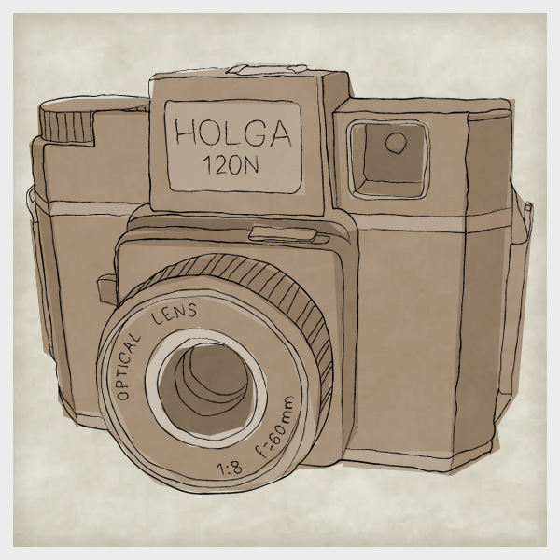

1. Оберемо фотографію так, щоб малюнок гарно виглядав під обраним кутом

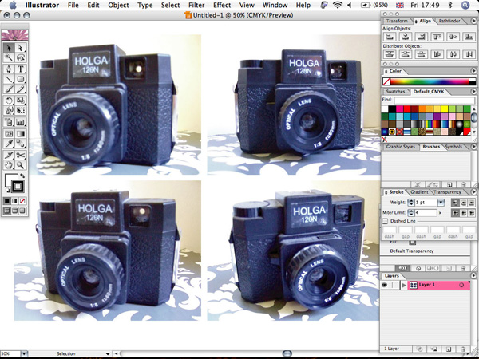

2. Імпортуємо обрану фотографію. Виберіть команду «Файл» > «Помістити», виділіть файл растрового зображення, який треба трасувати, виберіть «Шаблон» та клацніть «Помістити». Під поточним рівнем на панелі з’явиться новий рівень шаблона.

Для трасування наявного зображення переконайтеся, що зображення розташоване у власному шарі. Після цього двічі клацніть панель «Шари», виділіть команду «Шаблон» та натисніть кнопку «OK». Можна зробити інакше: виділити шар та вибрати команду «Шаблон» з меню панелі.

Значок із оком  замінюється значком шаблона , і шаблон блокується.

Виконайте трасування файлу за допомогою інструмента «Перо» чи «Олівець».

Щоб заховати шар шаблона, виберіть команду «Перегляд» > «Заховати шаблон». Щоб побачити його знов, виберіть команду «Перегляд» > «Показати шаблон».

Щоб перетворити рівень шаблона на звичайний рівень, двічі клацніть рівень шаблона на панелі «Рівні», зніміть виділення «Шаблон» та натисніть кнопку «OK».

Розглянемо процес детальніше.

Закріпимо шар, щоб під час обмальовки він не зсунувся, і поверх нього створимо новий.

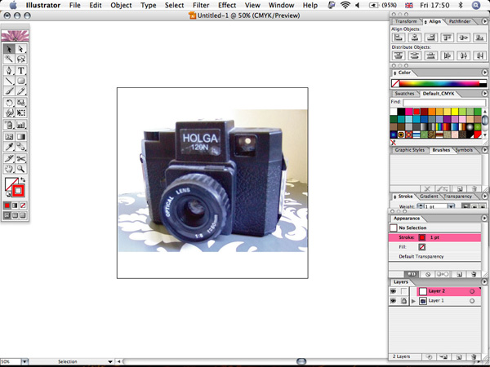

3. Обводку будемо робити в новому шарі.

Виберіть червону обводку товщиною 0.5 пунктів, без заливки. І за допомогою інструменту Перо починайте малювати контури фотоапарата. Спочатку - основний контур, а потім внутрішні лінії. Дуже точно малювати не потрібно, так як пізніше ми ці лінії трохи спотворимо.

Ось кілька порад, які допоможуть спростити роботу.

1. Краще, щоб колір кисті відрізнявся від кольору ескізу. Якщо працюєте Пером (P), для обведення виберіть такий же колір.

2. В поле Клавіатурний приріст (Keyboard Increment) встановіть 0,25 пікселів. Для цього відкрийте меню Редагування (Edit)> Установки (Preferences)> Основні (General). Це допоможе вам дуже акуратно перетягувати точки контуру.

3. Краще, щоб колір шару, в якому ви працюєте, відрізнявся від кольору ескізу і пензлів. Це допоможе вам відрізнити всі другорядні елементи контуру: точки, лінії, і т.д. Двічі клацніть шар в палітрі Шари і виберіть для нього колір.

4. Дуже часто кисть повернута не так, як потрібно. Але це легко виправити. Виберіть інструмент Перо (P), клацніть опорну точку, і напрямок кисті зміниться.

5. Товщину пензля можна змінити в палітрі Обводка, задавши потрібне значення в поле Товщина (Weight)

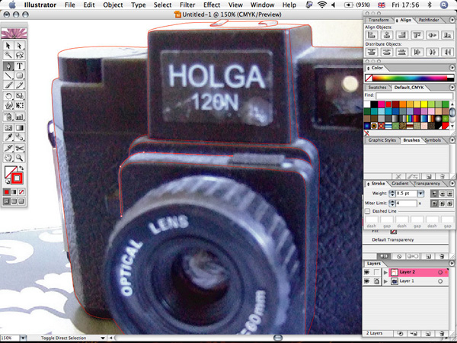

4. За допомогою інструменту Олівець намалюйте менші деталі.

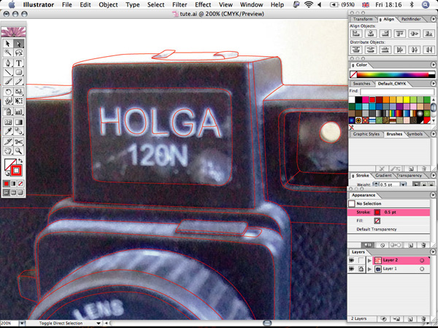

5. Закінчивши обмальовування, зробимо так, щоб відчувалося, що ми малювали від руки. Виберемо інструмент Зморшки (в підміню інструменту Деформація).

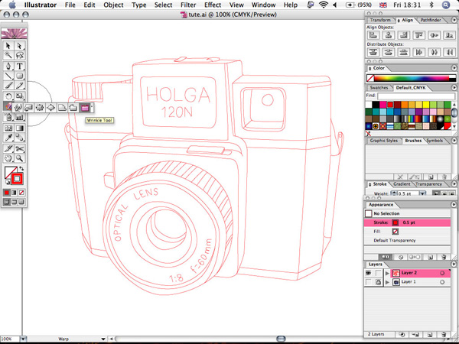

6. Щоб отримати бажаний ефект, можна поекспериментувати з налаштуваннями.

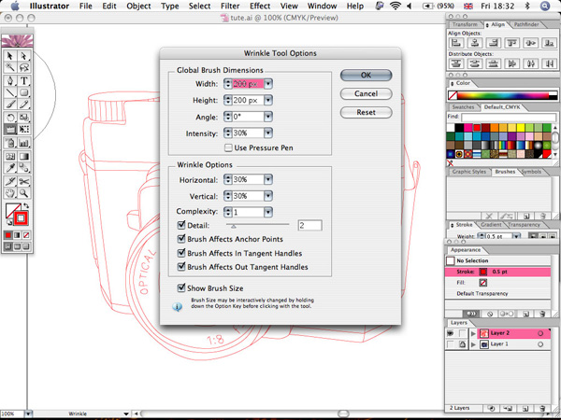

Виділити дрібні деталі і закріпіть їх (Ctrl + 2). Поклікайте швидко по всьому зображенню, щоб зім'яти лінії.

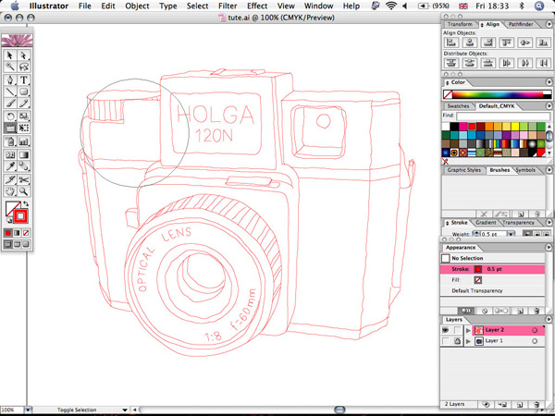

8. А тепер підкоригуємо зображення. Увімкніть інструмент Пряме Виділення і з'єднайте кінці всіх ліній.

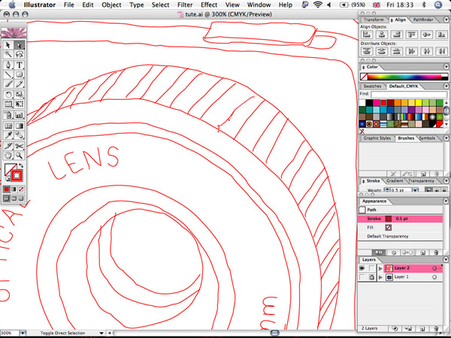

Також можна використовувати команду Об'єкт> Контур> Спростити.

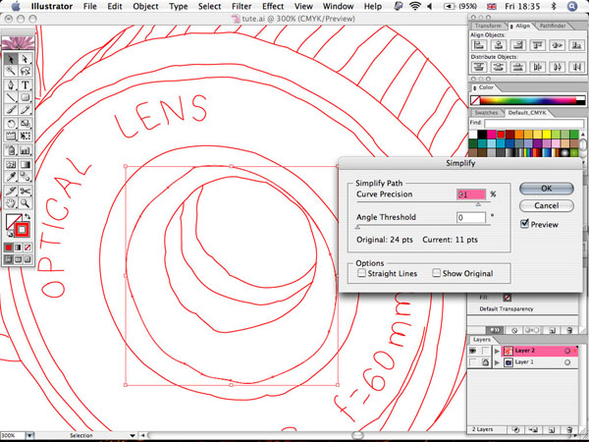

9. Тепер звільніть всі лінії, виділіть їх і зробіть чорними. Потім змініть трохи товщину обведення. Основний контур зробіть товстішим (приблизно 1.5 пункти), а решту - тоншими (0.5 - 0.7 пунктів).

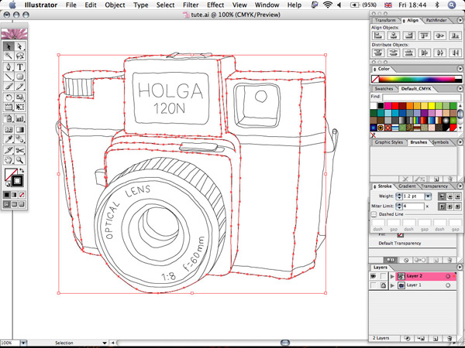

10. А тепер створимо кисть і застосуємо її до ліній.

Створити кисті для обведення з еліпса дуже легко. Виберіть інструмент Еліпс (L) і створіть еліпс. Його висота буде максимальною товщиною обведення. Висоту можна задати в Параметрах.

Не завжди вдається створити кисть у формі лінії ескізу. В цьому випадку можна з'єднати фігури, створені за допомогою інструменту Перо (P), і прості геометричні фігури.

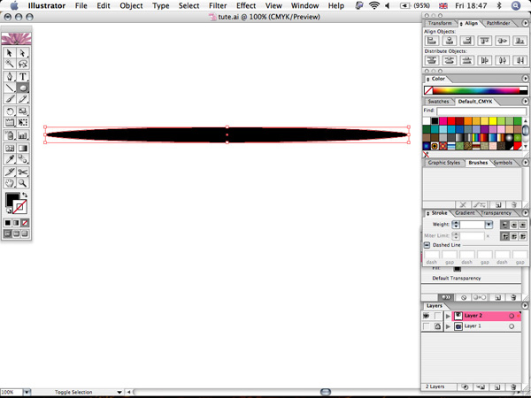

Застосуйте до нього інструмент Зморшки (Wrinkle).

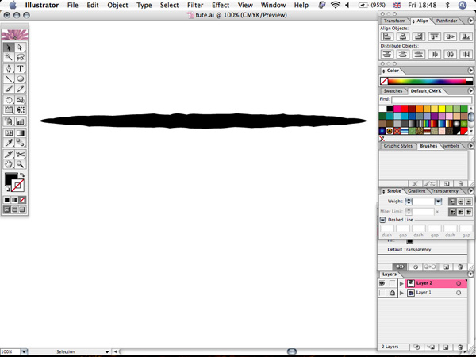

Звузьте його по вертикалі, щоб вийшла тонка лінія.

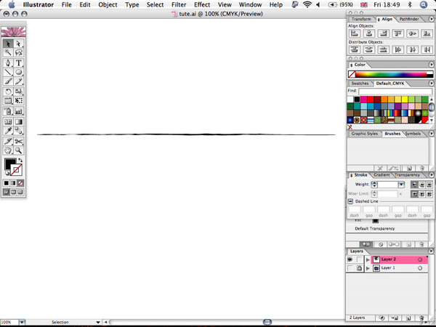

11. Перетягніть лінію в палітру Пензлі і у вікні, виберіть «Образотворчий пензель».

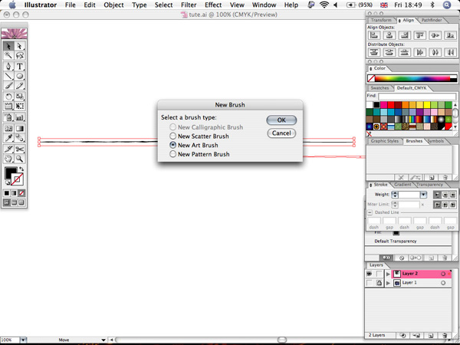

12. Застосуйте створений пензель до обведення. Можна знову змінити товщину ліній, щоб все виглядало так, як треба.

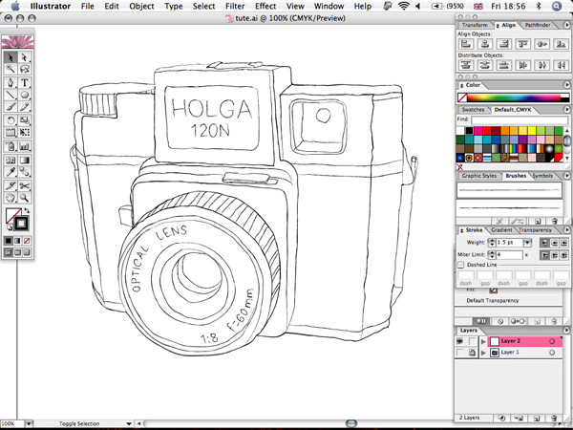

13. Додамо колір. Основний контур заллємо кольором середнього тону. Заллємо тінисті місця більш темним відтінком, а світлі місця - більш світлим відтінком. Націлюємось приблизно на п'ять окремих кольорів.

